ООО «ДЮМА СЕРВИС»

ПАСПОРТ
СВЕТИЛЬНИК светодиодный (светильник)
DS ДКУ 212 (для наружного и внутреннего освещения)
1.Назначение и область применения
Светильники светодиодные Дюма Сервис (далее - светильники) предназначены для работы в сетях переменного тока, напряжением 100-305В, частота 50ГЦ, и по своим характеристикам соответствуют ТУ3461-001-28972360-2019.
Светильники мощностью 102Вт (IP 65) предназначены для наружного освещения в целом (площадей, автостоянок, строительных площадок и т.п.). Светильники могут так же применяться для внутреннего освещения помещений (производственных, складских и спортивных и т.п.) в условиях конвекции воздуха.
2.Основные технические параметры
2.1 Типовые исполнения и основные технические параметры светильника приведены в таблице 1.
2.2 Габаритные установочные размеры светильников приведены на рисунке 1 и в таблице 2.
3.Комплектность
В комплект поставки входит:
- светодиодный светильник – 1 шт.;
- паспорт-1 шт.;
- упаковочная коробка. 2шт
4. Требование безопасности при монтаже и эксплуатации
4.1 Присоединение к поврежденной электропроводке запрещено.
4.2 Светильники можно эксплуатировать только при наличии защитного заземления.
4.3 Регулярно проверяйте электрические соединения и целостность проводки.
4.4 При эксплуатации необходимо располагать светильник вдали от химически активной среды, горючих и легко воспламеняющихся предметов.
4.5 Запрещается подключать светильник к сети 380В. Питание светильника производится только напряжением 100-305В.
4.6 Температура окружающей среды при эксплуатации от -45°С до +40°С.
4.7 Запрещается подключение светильников с использованием диммера в питающей сети.
ВНИМАНИЕ!!! Эксплуатация светильников допускается только в условиях конвекции воздуха для отвода тепла.
5. Инструкция по монтажу
5.1 Светильник устанавливается на кронштейн круглого сечения с внешним диаметром 50 мм. Глубина насадки 100 мм. Для фиксации используются болтовое соединение М8. Установку и подключение должен выполнять квалифицированный персонал.
5.2 Перед установкой убедитесь в правильности напряжения питающей сети 100-305В и наличии защитного заземления.
5.3 Подключение светильника:
- отключите питающее напряжение сети;
- введите подключаемые проводники сети L, N, PE в клеммную коробку, закрепите проводники прижимной скобкой;
- подключите проводники к клеммным зажимам;
- зажим L (коричневый провод) – подключение фазы;
- зажим N (синий провод) - подключение нейтрали;
- зажим РЕ (желто-зеленый провод) – подключение защитного проводника PE.
6. Условия транспортирования и хранения
6.1 Транспортировка и хранение светильников осуществляется по ГОСТ 23216 и ГОСТ17677.
6.2 Транспортировка светильников допускается любым видом крытого транспорта, обеспечивающим предохранение упакованных светильников от механических повреждений и ударных нагрузок.
6.3 Хранение светильников осуществляется в упаковке изготовителя в закрытых, сухих, отапливаемых помещениях, в которых не должно быть паров кислот, щелочей, агрессивных газов и других вредных примесей, вызывающих коррозию. Изделия в упаковке допускают хранение на стеллажах стопками не более 5-6 шт. на расстоянии не менее 1м от отопительных и нагревательных приборов.
В процессе эксплуатации светильника необходимо не реже одного раза в год проводить профилактический осмотр и чистку светильника.
7. Консервация
Консервация прибора при длительном хранении не предусматривается.
8.Сведения об утилизации
Светильники светодиодные ДЮМА СЕРВИС не содержат токсичных материалов и комплектующих, приносящих вред окружающей среде и здоровью человека. Светильникам не требуется специальная утилизация. Утилизацию светильников производят обычным способом.
9. Свидетельство об упаковки
Светильник упакован в индивидуальную картонную коробку.
10.Гарантийные обязательства
10.1 Гарантийный срок эксплуатации светильников 36 месяцев со дня продажи, при условии соблюдения потребителем правил эксплуатации, транспортирования и хранения.
10.2 За неправильную транспортировку, хранение, монтаж и эксплуатацию светильников, предприятие – изготовитель ответственности не несет.
10.3 Гарантийный срок начинается с момента покупки светильника в магазине. Если в магазине не поставили в гарантийном талоне отметки о продаже, то гарантия начинается с даты производства товара. В случае обнаружения неисправности или выхода из строя светильников до истечения гарантийного срока не по вине покупателя, следует обратиться в магазин, по месту приобретения светильников или на электронную почту.

Типовое исполнение | DS ДКУ 212
Номинальное напряжение, В | 100-305
Частота сети, Гц | 50
Максимальная мощность, Вт | 102
Степень защиты  по ГОСТ 14254-96 | IP 65
Класс защиты от поражения  электрическим током | I
Группа условий эксплуатации  по механ.воздействиям | М1
Материал корпуса | Сталь с антикоррозийным покрытием, алюминий
Климатическое исполнение и  Категория применения | У1
Цветовая температура, К | 4745-5310
Световой поток, lm | 9500-10000
Минимальное расстояние  до освещаемого объекта | 1 м
Коэффициент мощности (cos ϕ) | 0,98
Количество светодиодов | 3
Срок службы | до 50000 часов
Таблица №1
11.Свидетельство о приемке
Светильник DS ДКУ 212 _________ соответствует ТУ 3461-001-28972360-2019 и признан годным к эксплуатации.
Партия________Б-812___________________
Заводской номер_____________________________________
Дата изготовления________08,12,2020_________
Штамп технического контроля изготовителя_________________________________________
Дата продажи________________________________________
Штамп магазина_____________________________________
Отметки о гарантийном ремонте
Покупатель_____________________________
Модель_______________________________________________
Партия_______________________________________________
Дата покупки__________________________________________
Место продажи________________________________________
Документ об оплате____________________________________
Дата гарантийного ремонта______________________________
Ремонт_____Гарантия 3 года_______
______________________________________

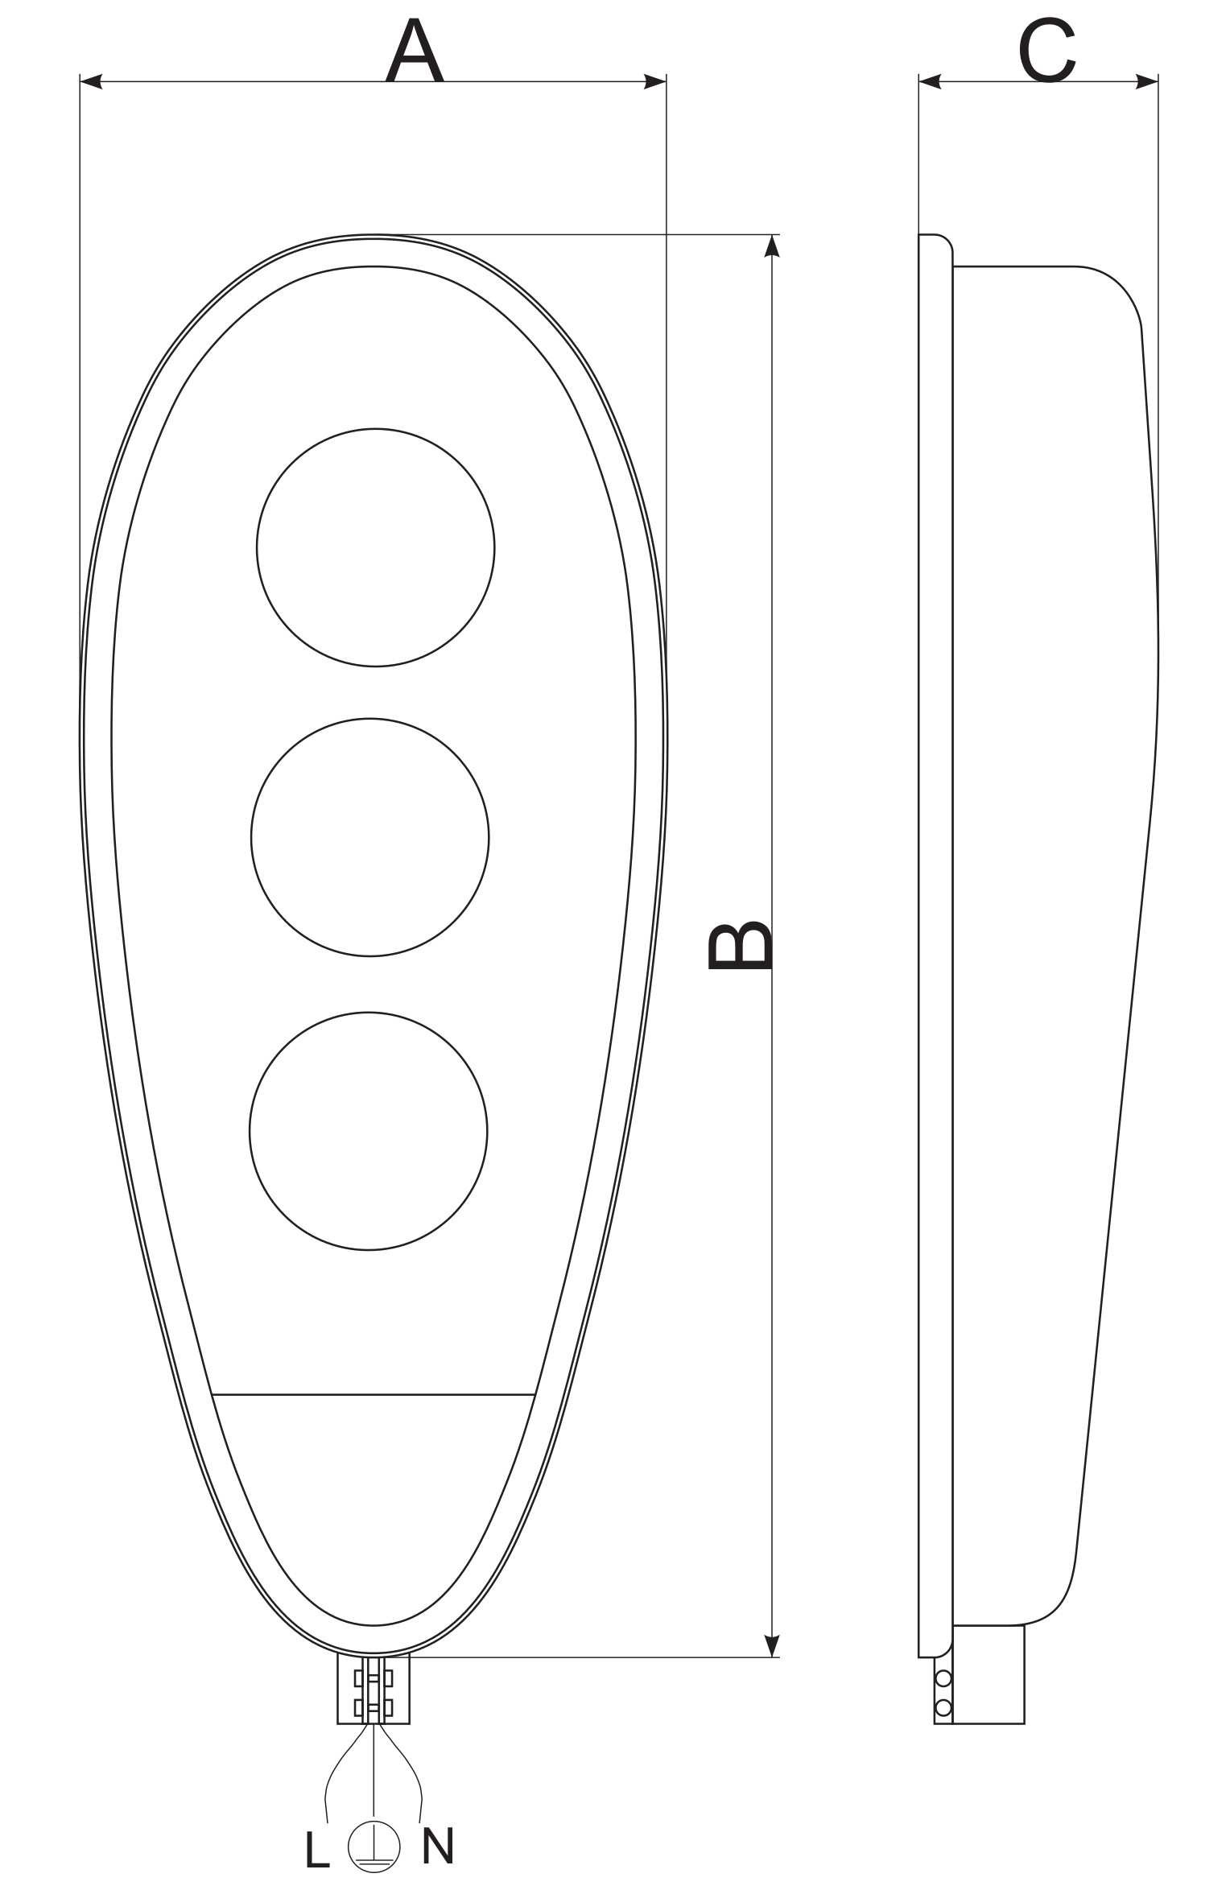
 | DS ДКУ 212
В(длина), мм | 710
А(ширина), мм | 285
С(толщина), мм | 116
Вес, г | 7200

630090 Новосибирск, ул. Николаева, 9

Таблица №2

Рисунок №1

Продукция ООО ДЮМА СЕРВИС
630055, г.Новосибирск, Россия
ул.Арбузова 2/14 т.(383) 251-00-22

